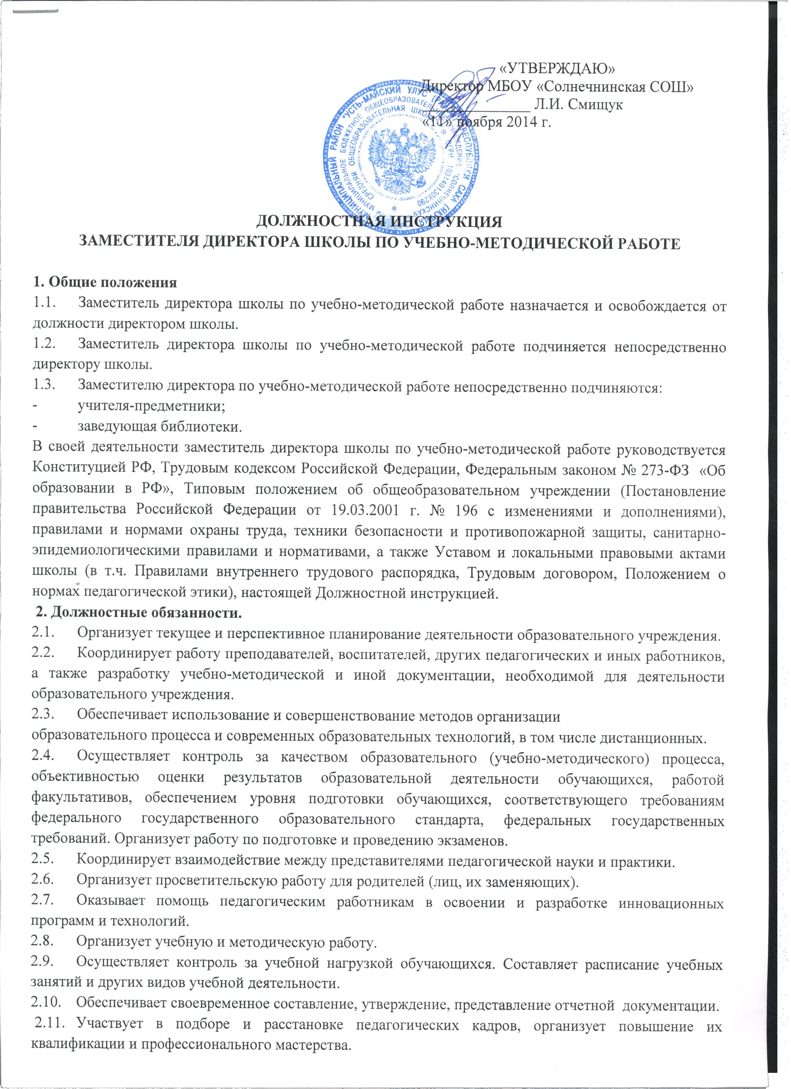
«УТВЕРЖДАЮ»
Директор МБОУ «Солнечнинская СОШ»
______________ Л.И. Смищук
«11» ноября 2014 г.

ДОЛЖНОСТНАЯ ИНСТРУКЦИЯ
ЗАМЕСТИТЕЛЯ ДИРЕКТОРА ШКОЛЫ ПО УЧЕБНО-МЕТОДИЧЕСКОЙ РАБОТЕ

1. Общие положения
1.1. Заместитель директора школы по учебно-методической работе назначается и освобождается от должности директором школы.
1.2. Заместитель директора школы по учебно-методической работе подчиняется непосредственно директору школы.
1.3. Заместителю директора по учебно-методической работе непосредственно подчиняются:
- учителя-предметники;
- заведующая библиотеки.
В своей деятельности заместитель директора школы по учебно-методической работе руководствуется Конституцией РФ, Трудовым кодексом Российской Федерации, Федеральным законом № 273-ФЗ «Об образовании в РФ», Типовым положением об общеобразовательном учреждении (Постановление правительства Российской Федерации от 19.03.2001 г. № 196 с изменениями и дополнениями), правилами и нормами охраны труда, техники безопасности и противопожарной защиты, санитарно-эпидемиологическими правилами и нормативами, а также Уставом и локальными правовыми актами школы (в т.ч. Правилами внутреннего трудового распорядка, Трудовым договором, Положением о нормах педагогической этики), настоящей Должностной инструкцией.
2. Должностные обязанности.
2.1. Организует текущее и перспективное планирование деятельности образовательного учреждения.
2.2. Координирует работу преподавателей, воспитателей, других педагогических и иных работников, а также разработку учебно-методической и иной документации, необходимой для деятельности образовательного учреждения.
2.3. Обеспечивает использование и совершенствование методов организации
образовательного процесса и современных образовательных технологий, в том числе дистанционных.
2.4. Осуществляет контроль за качеством образовательного (учебно-методического) процесса, объективностью оценки результатов образовательной деятельности обучающихся, работой факультативов, обеспечением уровня подготовки обучающихся, соответствующего требованиям федерального государственного образовательного стандарта, федеральных государственных требований. Организует работу по подготовке и проведению экзаменов.
2.5. Координирует взаимодействие между представителями педагогической науки и практики.
2.6. Организует просветительскую работу для родителей (лиц, их заменяющих).
2.7. Оказывает помощь педагогическим работникам в освоении и разработке инновационных программ и технологий.
2.8. Организует учебную и методическую работу.
2.9. Осуществляет контроль за учебной нагрузкой обучающихся. Составляет расписание учебных занятий и других видов учебной деятельности.
2.10. Обеспечивает своевременное составление, утверждение, представление отчетной документации.
2.11. Участвует в подборе и расстановке педагогических кадров, организует повышение их квалификации и профессионального мастерства.
2.12. Вносит предложения по совершенствованию образовательного процесса и управления образовательным учреждением. Принимает участие в подготовке и проведении аттестации педагогических и других работников образовательного учреждения.
2.13. Организует процесс введения ФГОС: участвует в создании рабочих групп по введению ФГОС, разработке плана-графика реализации ФГОС; проводит работу с родителями (законными представителями) по выявлению образовательных потребностей и запросов, принимает родителей (законных представителей) по вопросам организации учебной деятельности.
2.14. Осуществляет контроль:
- процесса введения ФГОС ;
- способов реализации и условий учебной деятельности.
2.15. Периодически информирует педагогический совет и руководство образовательного учреждения о ходе и результатах введения ФГОС.
3. Должен знать:
3.1. приоритетные направления развития образовательной системы Российской Федерации;
3.2. законы и иные нормативные правовые акты, регламентирующие образовательную,
физкультурно-спортивную деятельность;
3.3. Конвенцию о правах ребенка;
3.4. требования ФГОС и рекомендации по их реализации в общеобразовательном учреждении;
3.5. педагогику;
3.6. достижения современной психолого-педагогической науки и практики;
3.7. психологию;
3.8. основы физиологии, гигиены;
3.9. теорию и методы управления образовательными системами;
3.10. современные педагогические технологии продуктивного, дифференцированного обучения, реализации компетентностного подхода, развивающего обучения;
3.11. методы убеждения, аргументации своей позиции, установления контактов с обучающимися разного возраста, их родителями (лицами, их заменяющими), коллегами по работе;
3.12. технологии диагностики причин конфликтных ситуаций, их профилактики и разрешения;
3.13. основы работы с текстовыми редакторами, электронными таблицами, электронной почтой и браузерами, мультимедийным оборудованием;
3.14. основы экономики, социологии;
3.15. основы менеджмента, управления персоналом;
3.16. основы управления проектами;
3.17. правила по охране труда и пожарной безопасности.
4. Права
Заместитель директора школы по учебно-методической работе имеет право в пределах своей
компетенции:
4.1. присутствовать:
- на любых мероприятиях, проводимых участниками учебно-методического процесса с обучающимися школы (без права входить в помещение после начала занятий без экстренной необходимости и делать замечания педагогу в течение занятия), предупредив педагога не позднее, чем накануне;
4.2. давать:
- обязательные распоряжения участникам учебно-методического процесса и младшему обслуживающему персоналу;
4.3. принимать участие в:
- в разработке образовательной политики и стратегии школы, в создании соответствующих стратегических документов для введения ФГОС;
- в разработке любых управленческих решений, касающихся вопросов образовательной деятельности и методической работы образовательного учреждения;
- в ведении переговоров с партнерами школы по образовательной и методической работе;
- в аттестации педагогов и работе педагогического совета, Совета по введению ФГОС;
- в подборе и расстановке педагогических кадров образовательного учреждения.
4.4. вносить предложения:
- о начале, прекращении или приостановлении конкретных инновационных проектов образовательного учреждения;
- по совершенствованию образовательной деятельности и методической работы;
- о поощрении, моральном и материальном стимулировании участников образовательной деятельности.
4.5. устанавливать от имени школы деловые контакты с лицами и организациями,
способствующими совершенствованию образовательной деятельности.
4.6. запрашивать
- для контроля и внесения коррективов рабочую документацию различных подразделений и отдельных лиц, находящихся в непосредственном подчинении.
у руководства, получать и использовать информационные материалы и нормативно-правовые документы, необходимые для исполнения своих должностных обязанностей;
4.7. повышать:
- свою квалификацию.
5. Ответственность
5.1. За неисполнение или ненадлежащее исполнение без уважительных причин Устава и Правил внутреннего трудового распорядка школы, норм педагогической этики, законных распоряжений директора школы и иных локальных нормативных актов, должностных обязанностей, установленных настоящей Инструкцией, в том числе за не использование прав, предоставленных настоящей Инструкцией, а также принятие управленческих решений, повлекшее дезорганизацию образовательного процесса, (за низкое качество проекта введения ФГОС; за несвоевременное представление Совету по введению ФГОС отчетов о ходе введения ФГОС; за срыв выполнения плана-графика реализации введения ФГОС и несоответствие качества полученных результатов ФГОС) заместитель директора школы по учебно-методической работе несет дисциплинарную ответственность в порядке, определенном трудовым законодательством. За грубое нарушение трудовых обязанностей в качестве дисциплинарного наказания может быть применено увольнение.
5.2. За применение, в том числе однократное, методов воспитания, связанных с физическим и (или) психическим насилием над личностью обучающегося, заместитель директора школы по учебно-методической работе может быть освобожден от занимаемой должности в соответствии с трудовым законодательством и Федеральным Законом «Об образовании в РФ».
5.3. За нарушение правил пожарной безопасности, охраны труда, санитарно-гигиенических правил организации учебно-методического процесса заместитель директора школы по учебно-методической работе привлекается к административной ответственности в порядке и в случаях, предусмотренных административным законодательством.
5.4. За виновное причинение школе или участникам образовательного процесса ущерба (в том числе морального) в связи с исполнением (неисполнением) своих должностных обязанностей, а также не использование прав, предоставленных настоящей инструкцией заместитель директора школы по учебно-методической работе материальную ответственность в порядке и в пределах, установленных трудовым и (или) гражданским законодательством.
6. Взаимоотношения. Связи по должности.
Заместитель директора школы по учебно-методической работе:
6.1. работает в режиме ненормированного рабочего дня по графику, составленному, исходя из 36-часовой рабочей недели, и утвержденному директором школы;
6.2. самостоятельно планирует свою работу на каждый учебный год и каждую учебную четверть. План работы утверждается директором школы не позднее пяти дней с начала планируемого периода;
6.3. представляет директору письменный отчет о своей деятельности в течение 10 дней по окончании каждого учебного года;
6.4. получает от директора школы информацию нормативно-правового и организационно-методического характера, знакомится под расписку с соответствующими документами;
6.5. систематически обменивается информацией по вопросам, входящим в свою компетенцию, с педагогическими работниками и заместителями директора школы;
6.6. исполняет обязанности директора школы и его заместителей в период их временного отсутствия (отпуск, болезнь и т. п.). Исполнение обязанностей осуществляется в соответствии с законодательством о труде и Уставом школы на основании приказа директора школы или МКУ «Управление образования»
6.7. передает директору информацию, полученную на совещаниях и семинарах, непосредственно после ее получения.

С инструкцией ознакомлен(а)
__________________________

